Celodenní Discgolf Ostrava
7. června 2025
V rámci Discgolfové ligy Hanácké Trefy 2025 Vás zveme na celodenní discgolfovou zábavu. V průběhu dne navštívíme tři různé hřiště a všechny je také odehrajeme. Výsledky se budou sčítat, tedy jako kdybyste odehráli hřiště jen jedno. Celkem každý odehraje 39 jamek.
Sraz je v 9:00 na těchto souřadnicích: 49.8136055, 18.3479189 nebo také jinak, je to úplně na konci ulice Třeneckého v Ostravě-Radvanicích. Na parkování tady není zase tolik místa, takže je možné zvážit parking v okolních uličkách.
Po spočítání účastníků, rozdání výsledkových kartiček a předturnajovém mítinku začneme. Určitě však nejpozději v 9:30.
HRIŠTĚ 1. – DiscGolfPark sady Šporovnice, 18 jamek, par 56, délka 1 483 metrů. Na návrhu tohoto krásného hřiště se podílel mj. Kryštof Novák (mistr ČR v discgolfu).
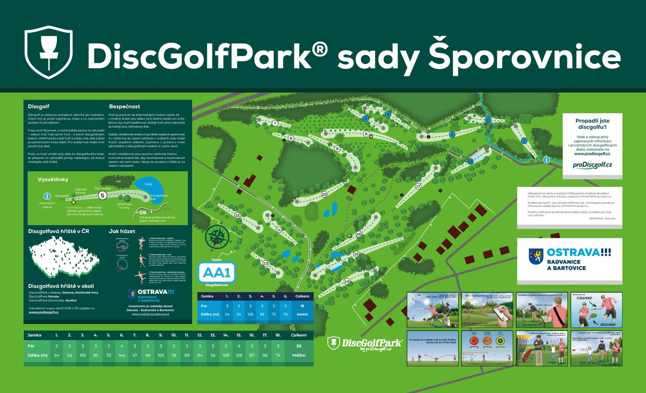
Po odehrání tohoto hřiště se přesuneme do OC Futurum, kde budeme mít cca 30-ti minutovou přestávku na rychlý oběd.

HŘIŠTĚ 2. – DiscGolfPark u Rakety, 12 jamek, par 36, délka 955 metrů
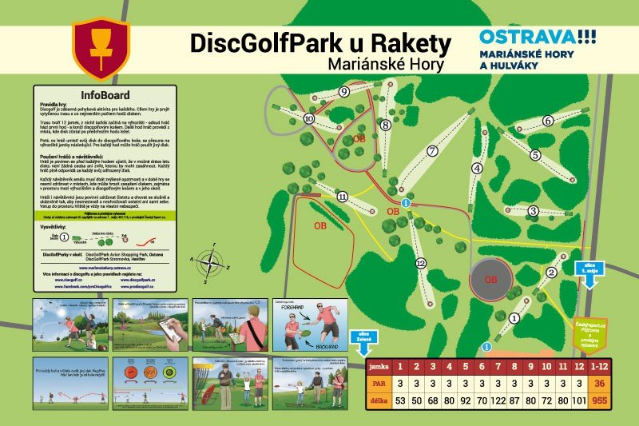
HŘIŠTĚ 3. – DiscGolfPark Poruba, 9 jamek, par 27, délka 649 metrů
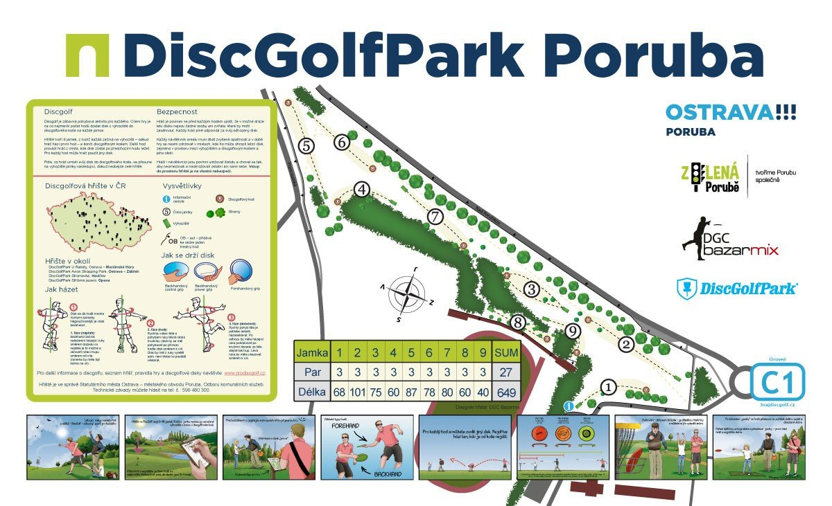
Po odehrání všech kol – což by mělo být někdy v čase 16-17 hodin – se přesuneme k nám na zahradu, kde budeme pokračovat v celodenní pohodové atmosféře. Ugrilujeme nějaké maso, vypijeme nějaké to točené pivko a bude možnost zahrát si ještě nějaké ze zahradních her (Molkky, Žebřík, Pétanque či Cornhole).
Nocleh pak u nás doma na zemi, případně pod širákem či ve vlastním stanu na zahradě.
Účast na následné zahradní párty není podmínkou pro účast v turnaji, tedy kdo by chtěl, může samozřejmě po turnaji zase domů – příp. na párty a večer domů… jak kdo chce.
Startovné: standardní, vybere Karel Ondrůj
Zahradní párty: nakoupíme a naložíme maso, zeleninu, nějaký chips a zajistíme bečku s výčepním zařízením. Dále také nějaké pečivo. Cena jídla bude rozpočítána mezi účastníky párty. Pivo si uhradí každý sám, dle své konzumace – tzv. čárkový systém, známí z Desetiboje.
Pokud by tedy měl někdo zájem o jiný druh lihoviny než je pivo, prosím vezměte si s sebou.
Vítaným zpestřením jsou samozřejmě různé domácí speciality, které účastníci případně dovezou (počítejte však s tím, že je budete mít téměř celý den uzavřeny v autě).

Aby bylo možné tuto velkou akci zajistit (nákup masa, zajištění stolů a židlí na zahradu, kolik beček piva), potřebuji od každého odpověď na následující otázky a to nejlépe do neděle, 25. června:
- Kdo z Vás se zúčastní
- Jaký druh účasti: jen discgolf – discgolf + zahradní párty – discgolf + párty + nocleh, případně jiná (jaká) varianta

Pokud něco není jasné, klidně se ptejte.

Na všechny se těší Peťka a Lukáš

